**คู่มือการใช้งานระบบ MPM, SVN, Mantis และอื่นๆ สำหรับ Administrator**

**บริษัท เอ็ม เอฟ อี ซี จำกัด (มหาชน)**

**Document Version: 1.0.0**

**Released Date: January 30, 2023**

**Document History**

|  |  |  |  |  |  |
| --- | --- | --- | --- | --- | --- |
| **Version** | **Review**  **/Baseline** | **Date**  **(dd/mm/yyyy)** | **Author**  **/Modified by** | **Difference from previous version** | **Additional Information** |
| **1.0.0** | **Review** | **30/01/2023** | **Suppawan B.** | **-** | **Review by QA Team** |
| **1.0.0** | **Baseline** |  |  |  | **-** |
|  |  |  |  |  |  |

Table of Contents

MPM 4

Add permission 4

Edit permission 6

Add user (customer) 7

Add Limit Dates 9

Add Holidays 11

SVN 13

Create svn 13

Add permission 16

Timesheet 16

ขยายระยะเวลา key/approve timesheet 16

เปิดสิทธิ key timesheet ย้อนหลัง 17

เปิดสิทธิ approve timesheet ย้อนหลัง 20

Key/Approve OT 21

ขยายระยะเวลา key/approve OT 21

เปิดสิทธิ key /approve OT ย้อนหลัง 22

**คู่มือการใช้งานระบบ MPM, SVN, Mantis และอื่นๆ สำหรับ Administrator**

เอกสารฉบับนี้จัดทำขึ้นเพื่อเป็น คู่มือการใช้งานระบบ MPM, SVN, Mantis และงานอื่นที่เกี่ยวข้อง สำหรับ Administrator สามารถแก้ไขปัญหาต่างๆ หรือให้คำแนะนำในการใช้งานระบบได้อย่างมีประสิทธิภาพ

# MPM

Add permission:เพิ่มสิทธิในการเข้าใช้งานระบบ MPM กรณีที่เกี่ยวข้องกับข้อมูลสำคัญของทีม จะต้องได้รับการอนุมัติจากทางหัวหน้าทีมนั้นๆ

* สามารถเข้าไปกำหนดสิทธิได้ที่ MPMàAdminàUsers ค้นหาชื่อของ user

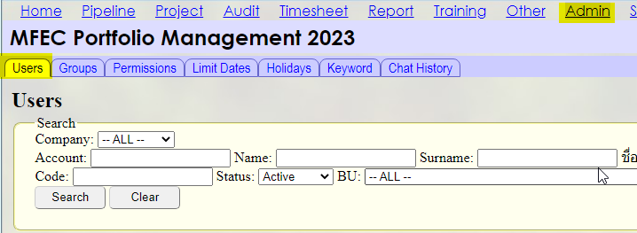

* คลิกที่ ชื่อ Account กดปุ่ม Edit à เลือก Group ให้ตรงตามสิทธิที่ร้องขอ (default ของระบบ พนักงาน จะถูกกำหนด ใน Group : basic) กรณีที่พนักงาน role : PM ตั้งแต่เข้างาน ระบบจะมีการ set ค่า Group : PM ให้โดยอัตโนมัติ แต่ในส่วนของ role อื่นๆ นั้น ต้องทำการเพิ่มสิทธิให้ตามการร้องขอ ( โดยสามารถดูสิทธิจากพนักงานเดิมที่สังกัดทีมเดียวกัน และตำแหน่งเดียวกัน เพื่อ set สิทธิ )



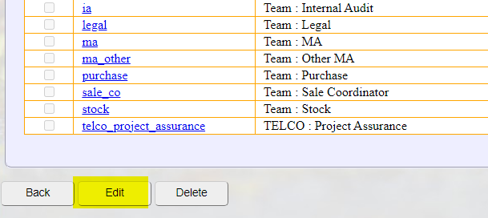

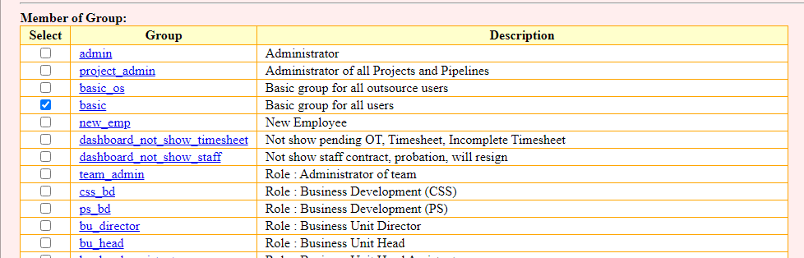

**ตัวอย่าง**

เพิ่มสิทธิ PM à เลือก Group : pm

|  |  |
| --- | --- |
| pm | Role : Project Manager |

เพิ่มสิทธิ PMA à เลือก Group : pma_team_leader (จะเห็นข้อมูลทั้งหมดของ PMA ที่อยู่ใน BU นั้นๆ)

|  |  |
| --- | --- |
| pma_team_leader | Special : PMA Team Leader |

* เมื่อเพิ่มสิทธิแล้ว ต้องเพิ่มข้อมูลในส่วน PMA Alert ด้วย MPMàOther àBusiness Unit ใส่ Business Unit code à PMA Alert คลิกเพื่อเพิ่มรายชื่อ (ระบบจะมีการส่งอีเมล์ alert เมื่อถึงกำหนดของงาน PMA )

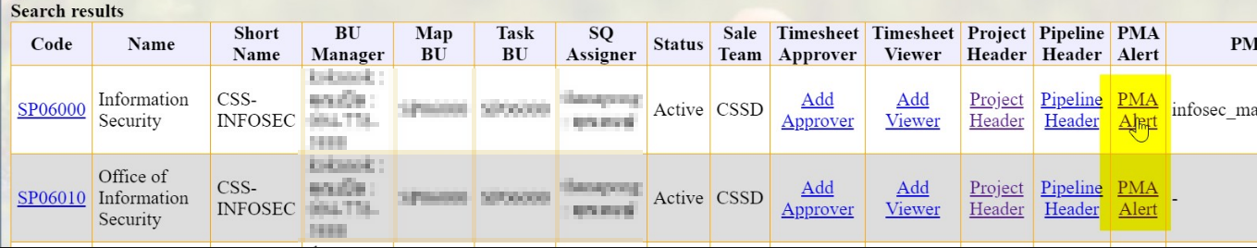

* เพิ่มสิทธิ sparepart à เลือก Group : (พิจารณาตามการร้องขอ)

|  |  |
| --- | --- |
| [spare_part_admin](https://ampm.mfec.co.th/mpm/users/6217/groups/140) | Special : Spare Part Admin |
| [spare_part_team_admin](https://ampm.mfec.co.th/mpm/users/6217/groups/139) | Special : Spare Part Team Admin |
| [spare_part_team_viewer](https://ampm.mfec.co.th/mpm/users/6217/groups/142) | Special : Spare Part Team Viewer |

หมายหตุ : ในส่วน sparepart เฉพาะของทีม Telco จะต้องเพิ่มข้อมูลเพิ่มเติมที่ MPM à Other àBusiness Unit เลือก Code TE01000 คลิกที่ Spare part àกดปุ่ม New User

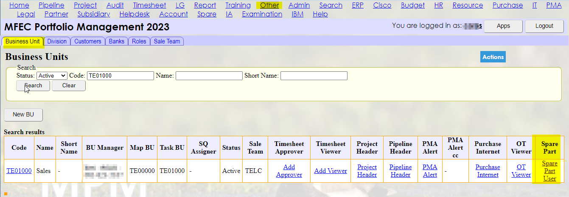

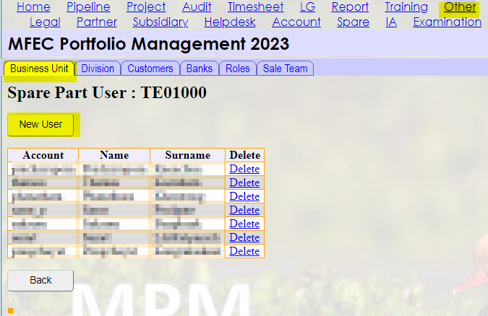

## **Edit permission**

* MPMàAdminàUsers ค้นหาชื่อของ user
* คลิกที่ ชื่อ Account กดปุ่ม Edit à เลือก Group ที่ต้องการเอาสิทธิออก แล้วกดปุ่ม OK







Add user (customer): เมื่อมีการร้องขอให้ทำการเพิ่ม user ของลูกค้าเพื่อเข้าใช้งานระบบ mantis ซึ่งทาง PM ของโครงการจะต้องมีการส่งข้อมูลให้ทางทีม IT Support เพิ่มชื่อเข้า b2c ก่อนทุกครั้ง (ข้อมูลเบื้องต้นได้แก่ Email, Name , Surname, ระยะเวลาที่จะเข้าใช้งาน , โครงการเกี่ยวข้อง ) เมื่อมีการเพิ่มชือเข้า b2c เรียบร้อยให้ทำการ add user ในระบบ MPM ดังนี้

* MPMàAdminàUsers
* กดปุ่ม New User (not MFEC)

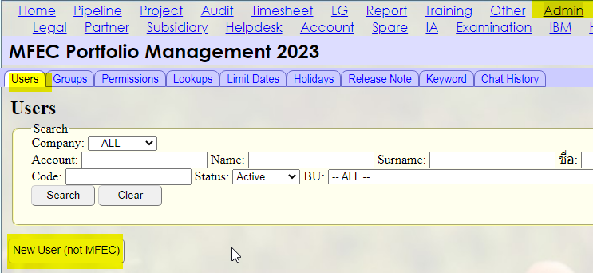

* ระบุข้อมูลที่เป็นจำเป็น * ใส่ชื่อ Account (ชื่อย่อลูกค้า- Name) เป็นภาษาอังกฤษตัวพิมพ์เล็กทั้งหมด ตัวอย่าง bbl-somchai, Email, Name , Surname, Valid from , Valid Until แล้วกดปุ่ม OK

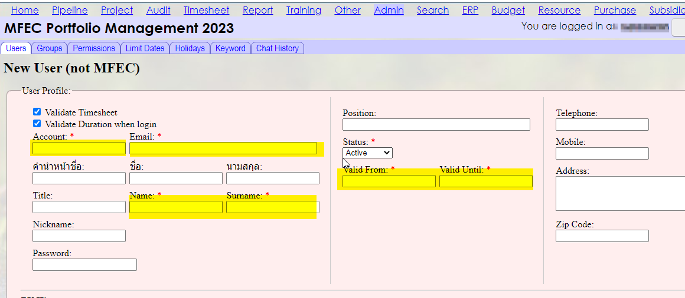

* เมื่อ add user (customer) เสร็จเรียบร้อยให้เพิ่มสิทธิในโครงการ
  + เข้าไปที่ MPMà Projectà คลิกที่ Project code ที่ต้องการเพิ่มสิทธิ àTab : Team à (เลือก list รายชื่อ User Account ของ user (customer) ตามที่ต้องการ à เลือก Role : Customer แล้วกดปุ่ม OK

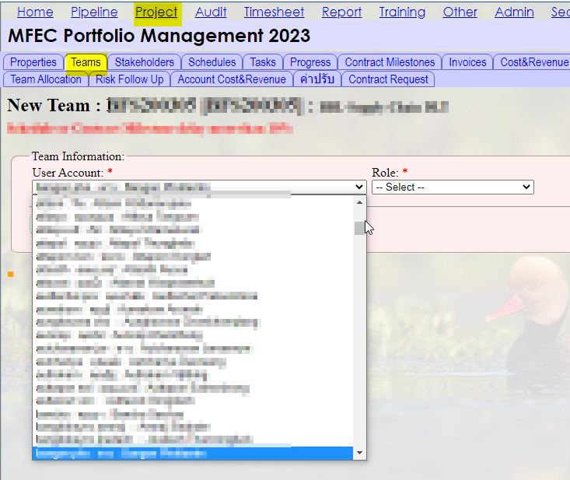

* + เข้าไปที่ MPMà Project à คลิกที่ Project code ที่ต้องการเพิ่มสิทธิ àTab : ITS Config คลิกที่ปุ่ม Edit Permission เพื่อทำการกำหนดสิทธิ เมนูที่จะเข้าใช้งานใน Mantis เลือกเฉพาะเมนูที่จะเข้าใช้งาน แล้วกดปุ่ม OK หลังจากนั้นให้คลิกที่ ITS Config อีกครั้ง เลือก Actionsà Update to ITS

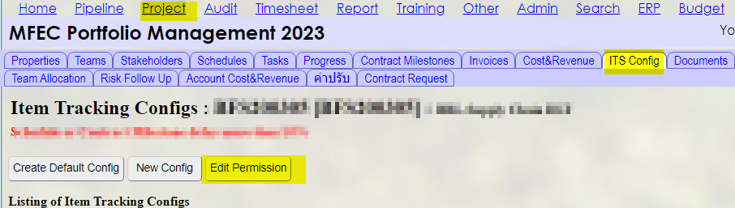

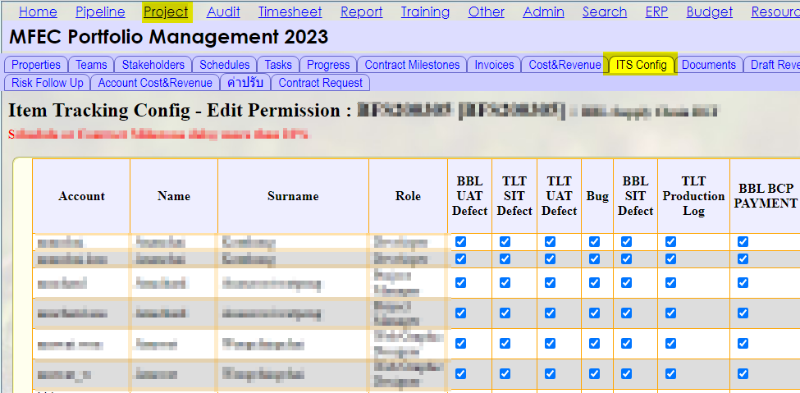

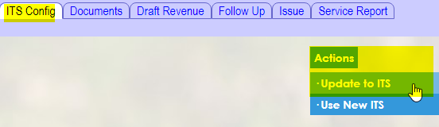

(หากมีการแก้ไขเพิ่มรายการชื่อ หรือมีการแก้ไขในส่วนของ ITS Config จะต้องเลือก Actionsà Update to ITS ทุกครั้งเพื่อให้ข้อมูลในระบบ Mantis (Item Tracking ) ข้อมูลอัพเดทเป็นปัจจุบัน

* + เมื่อดำเนินการข้างต้นเรียบร้อย ให้เข้าไปที่ mantis ทำการ reset password ของ user โดยเข้าไปที่ระบบ Mantis (Item tracking) <https://mantis.mfec.co.th/> เมนู ManageàManage Users ทำการค้นหาชื่อ user (หากเพิ่งทำการเพิ่มชื่อในระบบ MPM ชื่อจะปรากฎตรง New Accounts) แล้วคลิกที่ account นั้น

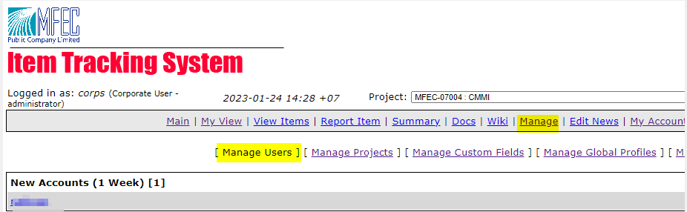

* + ระบบจะแสดงหน้ารายละเอียดของ user ให้กดปุ่ม Reset Password เพื่อให้ระบบส่ง link ให้ทาง user เข้าทำการ reset password

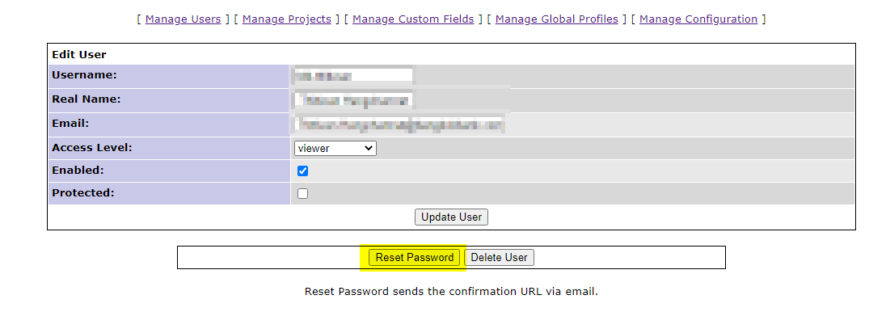

## **Add Limit Dates**

* ระบบจะแสดงรายการ Limit dates โดยข้อมูลส่วนนี้จะนำไปใช้ในการกำหนดระยะเวลาการ key/approve Timesheet การ key/approve OT ของแต่ละเดือน ซึ่งจะทำการเพิ่มข้อมูล Limit dates ในช่วงปลายปี ก่อนเริ่มปีใหม่ เพื่อให้มีข้อมูลในระบบล่วงหน้า
  + MPMàAdminàLimit Dates

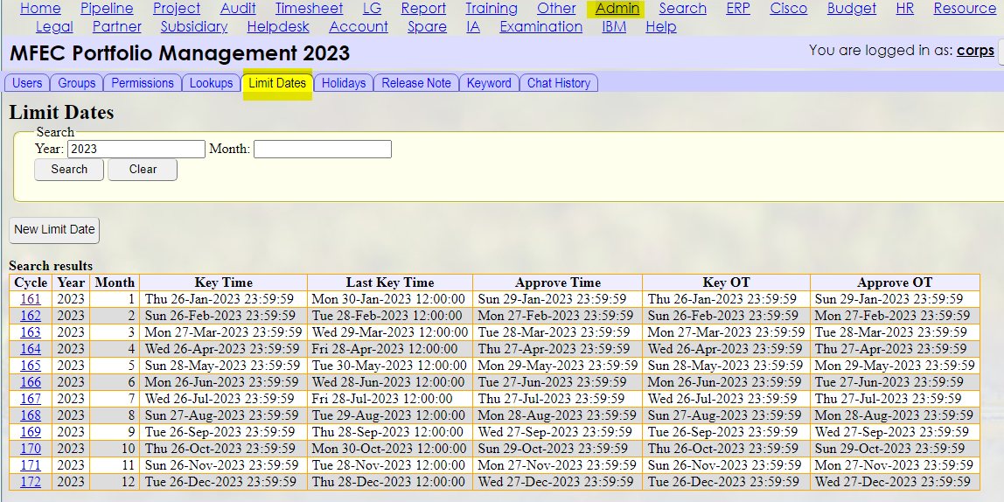

* คลิกที่ New Limit Date เพื่อเพิ่มรายละเอียด โดยการเพิ่มข้อมูลทาง admin จะคาดคะเนจากวันที่สิ้นสุดของการ key timesheet ในแต่ละเดือน ซึ่งต้อง key จนถึงวันที่ 25 ของทุกเดือน จึงกำหนดให้สามารถ Key ได้จนถึงวันที่ 26 ของทุกเดือน และ approve ได้ถึงวันที่ 27 ของทุกเดือน (บวก1 วันหลังสิ้นสุดวัน key) กรณี วันที่ 26 ตรงกับวันหยุดราชการ ก็จะเริ่มกำหนดวัน key เป็นวันเปิดทำการวันถัดไป

หมายเหตุ : ในส่วนของ key และ approve ทั้ง timesheet และ OT จะกำหนดเป็นวันและเวลาเดียวกัน ส่วนช่อง Last Key Time (จะเป็นวันสุดท้ายที่ระบบจะยังเปิดให้ key และ approve timesheet ย้อนหลังได้นอกเหนือจากกำหนดเวลาปกติ (บวก1 วันหลังสิ้นสุดวัน approve) ซึ่งจะต้องเป็นวันก่อนที่ทางทีม หลังบ้านทำการดึงรายงานไปใช้

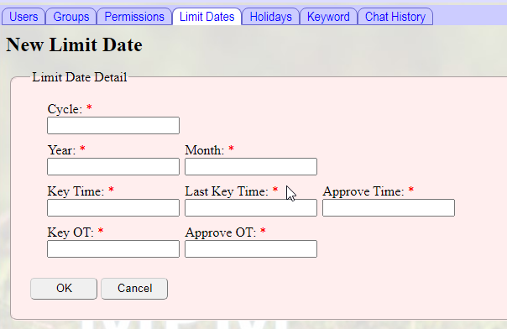

โดยค่า Limit ของการ Key และ Approve timesheet ของแต่ละเดือนจะแสดงที่หน้าจอ MPM ที่เมนู MPMàHomeàTo Do

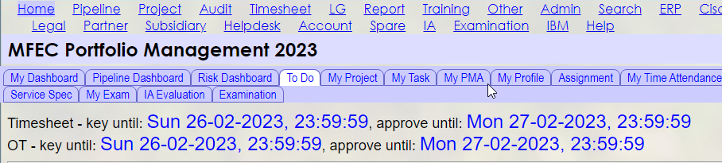

## **Add Holidays**

* เมื่อได้ข้อมูลวันหยุดประจำปี (ของปีถัดไปในช่วงปลายปี) ให้ทำการเพิ่มในระบบ MPM เพื่อให้ค่าดังกล่าวแสดงเป็นวันหยุดของบริษัท ซึ่งข้อมูลส่วนนี้จะนำไปใช้ในการกำหนดเป็นวันหยุด ในตารางการ key timesheet ของแต่ละเดือน
  + MPMàAdminàHolidays แสดงรายการวันหยุดตามข้อมูลวันหยุดบริษัท

|  |  |
| --- | --- |
|  |  |

* + หากต้องการเพิ่มรายการวันหยุดประจำปี คลิกปุ่ม New Public Holiday

|  |  |
| --- | --- |
|  |  |

# SVN

## **Create svn**

Subversion (SVN) เป็น เครื่องมือที่จะใช้สำหรับโปรเจคต่าง ๆ เพื่อขอพื้นที่ในการเก็บข้อมูลโครงการ โดยจะต้องมีขั้นตอนการติดตั้ง Client เพื่อการเชื่อมต่อกับ SVN server โดยทาง admin ต้องทำการ create SVN ตามที่มีการร้องขอ เบื้องต้นต้องทราบชื่อ svn ที่ต้องการสร้าง ปกติจะเป็น ชื่อย่อลูกค้า- ชื่อย่อของโครงการ โดยจะต้องดำเนินการใน 2 ส่วนใหญ่ๆ โดยให้ทำส่วนที่ 1 ก่อนแล้วตามด้วยส่วนที่ 2 ดังนี้

* ส่วนที่ 1
  + Putty ไปที่ 10.6.100.26
  + login : itoper
  + Pasaword : ไอทีซัพพอร์ท key แป้นพิมพ์ eng wvmu:yrrviNm
  + พิมพ์ root แล้ว enter
  + พิมพ์ cd /svn_config แล้ว enter
  + พิมพ์ ./csvn (ชื่อ svn) -t ( หมายเหตุ: -t ระบบจะสร้าง config ตามที่มีการระบุไว้ใน template )

หมายเหตุ : ให้ทำการเว้นวรรคตามคำสั่ง เช่น พิมพ์ cd(เว้นวรรค)/svn_config

* ส่วนที่ 2

ก่อนที่จะสร้าง / เพิ่มสิทธิ SVN ตามที่มีการร้องขอ เครื่องของ admin ต้องลงโปรแกรม svn และ add path ที่ต้องใช้ในการเพิ่มสิทธิก่อน ( Path : <https://isvn.mfec.co.th/svn/mfec-tools/Working/SSF/isvn/svn_config/access_svn/> )

* ติดตั้ง Tortoise SVN โดยสามารถ download ได้จากที่นี่

<http://tortoisesvn.net/downloads> หลังจากติดตั้งเสร็จเรียบร้อย ให้ reboot เครื่องของท่าน

หมายเหตุ : วิธีการใช้งาน SVN เบื้องต้นสามารถดูได้เพิ่มเติมที่เอกสาร SVN Basic User Manual

* + เมื่อ add path SVN เรียบร้อยแล้ว จะพบไฟล์2 ไฟล์ดังรูป

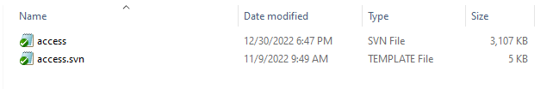

* + ดับเบิ้ลคลิกเพื่อเปิดไฟล์ access.svn ด้วย Notepad ทำการ Copy ข้อความในส่วนที่เป็นการกำหนด role ก่อน (copy ข้อความตามภาพ)

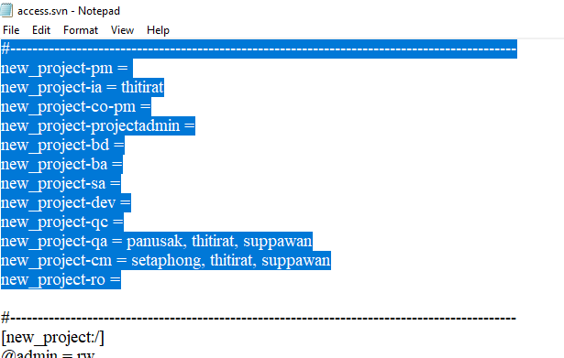

* + ดับเบิ้ลคลิกเพื่อเปิดไฟล์ access ด้วย notepad
  + ทำการค้นหาชื่อลูกค้า
  + วางข้อความที่ copy ภายใต้ชื่อลูกค้านั้นๆ โดยวางในส่วนของการกำหนด role (วางไว้ล่างสุดของชื่อลูกค้า)
  + ดับเบิ้ลคลิกเพื่อเปิดไฟล์ access.svn ด้วย Notepad ทำการ Copy ข้อความในส่วนที่เป็นการกำหนดโครงสร้างของ path svn 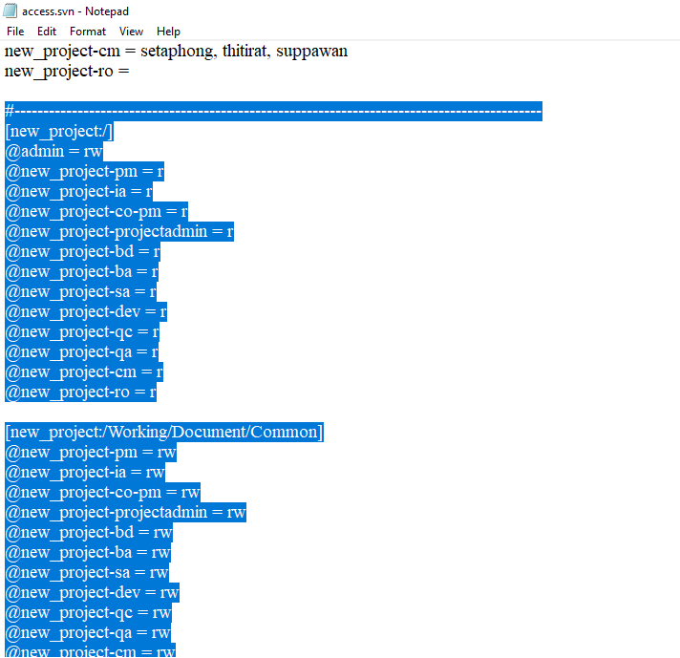
  + ดับเบิ้ลคลิกเพื่อเปิดไฟล์ access ด้วย notepadทำการค้นหาชื่อลูกค้า
  + วางข้อความที่ copy ภายใต้ชื่อลูกค้านั้นๆ โดยวางในส่วนที่เป็นการกำหนดโครงสร้างของ path svn (วางไว้ล่างสุดของชื่อลูกค้านั้นๆ )
  + แก้ไขชื่อ path ให้ตรงตามที่ตั้งไว้ โดยแทนค่าจากคำว่า new_project เป็นชื่อ svn ที่ทำการสร้าง (จากตัวอย่าง bbl-test1) แล้วกด Replace All เพื่อแทนค่าดังล่าว

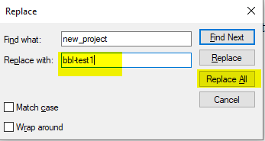

* + เพิ่มชื่อ user ตาม role ที่ต้องการใช้งาน แล้วทำการบันทึกข้อมูลไฟล์ access

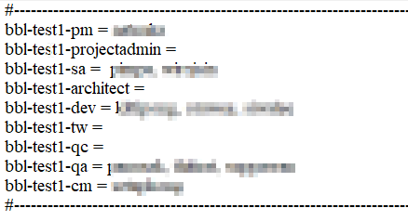

* + คลิกขวาที่ไฟล์ access เลือก SVN Commit….. เพื่อบันทึกข้อมูลใน svn server

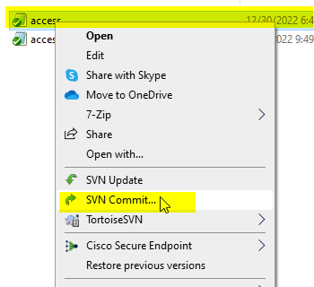

**หมายเหตุ**: ก่อนทำการแก้ไข config ในไฟล์ access ทุกครั้งให้ทำการ คลิกขวาที่ชื่อไฟล์ เลือก SVN Update ก่อนทุกครั้ง เพื่อให้ได้ข้อมูลล่าสุดจากใน SVN server

## **Add permission**

* เข้าไปที่ folder SVN ในเครื่องของ admin ที่ได้ทำการ add path svn เรียบร้อยแล้ว
* ค้นหาชื่อ SVN ที่ต้องการเพิ่มสิทธิ
* ทำการเพิ่มชื่อ user ตาม role ที่ได้รับการร้องขอ (ชื่อ user ต้องเป็นตัวพิมพ์เล็กทั้งหมด อ้างอิงตามชื่อ email)
* คลิกขวาที่ไฟล์ access เลือก SVN Commit….. เพื่อบันทึกข้อมูลใน svn server



**หมายเหตุ**: ก่อนทำการแก้ไข config ในไฟล์ access ทุกครั้งให้ทำการ คลิกขวาที่ชื่อไฟล์ เลือก SVN Update ก่อนทุกครั้ง เพื่อให้ได้ข้อมูลล่าสุดจากใน SVN server

# Timesheet

## **ขยายระยะเวลา key/approve timesheet**

* เข้าไปที่ MPMàAdminàLimit Dates (รายละเอียดของการกำหนด Limit date ดูรายละเอียดได้ที่หัวข้อ Add Limit Date)
* เลือกรายการเดือนที่ต้องการขยายระยะเวลา โดยปกติ Last Key จะกำหนดให้เป็นวันจะเป็นวันสุดท้ายที่ระบบจะยังเปิดให้ key และ approve timesheet ย้อนหลังได้นอกเหนือจากกำหนดเวลาปกติ (บวก1 วันหลังสิ้นสุดวัน approve) ซึ่งจะต้องเป็นวันก่อนที่ทางทีม หลังบ้านทำการดึงรายงานไปใช้ (ในบางครั้งจะมีการโทรศัพท์สอบถามทางทีม account เพื่อทราบระยะเวลาที่จะทำการดึงรายงาน)

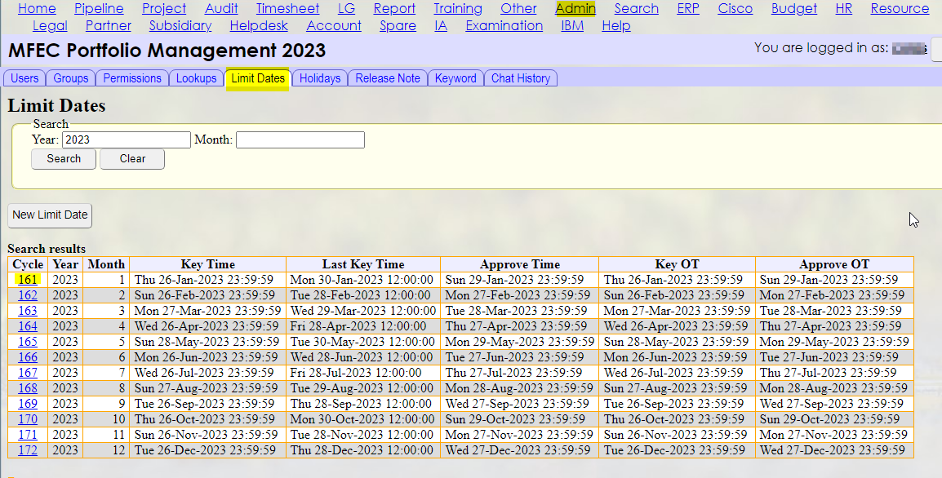

* กดปุ่ม Edit แก้ไขวันที่ Last Key Time

|  |  |
| --- | --- |
|  |  |
|  |  |

## เปิดสิทธิ **key timesheet** ย้อนหลัง

ในส่วนของการ key timesheet จะมีรอบขอการ key timesheet ว่าสิ้นสุดเมื่อไหร่ แต่หลังจากที่หมดระยะเวลานั้น ยังสามารถขยายระยะเวลาได้อีกประมาณ 1 วัน ก่อนวันที่ทางทีมหลังบ้านจะดึงรายงาน

* กรณีให้ทาง user ดำเนินการด้วยตนเอง
* วิธีที่ 1 : เข้าไปที่ ระบบ MPM คลิกที่ปุ่ม Chat แล้วกด Extend Key ตามรูป

(กรณีที่ยังไม่เลยระยะเวลาที่ทางทีมหลังบ้าน gen report จะปุ่มดังกล่าวแสดงขึ้นมา หากเลยระยะเวลาแล้วจะไม่สามารถเปิดสิทธิได้แล้ว)

|  |  |
| --- | --- |
|  |  |

หมายเหตุ : History ที่ทาง user พิมพ์มาทาง chatbot ทาง admin สามารถเข้าไปดูได้ที่ MPMàAdminà Chat History

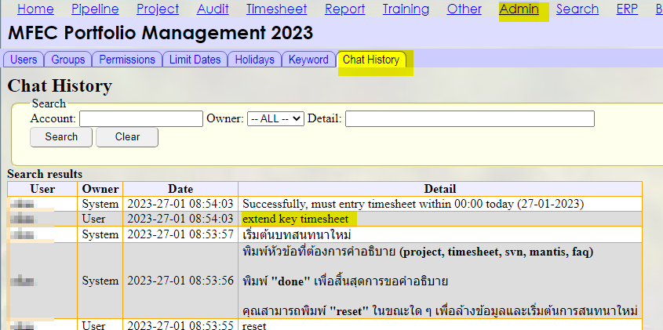

* วิธีที่ 2 : .ให้ทาง user เข้าไปที่เมนู MPM REQUEST MPM self service request หรือ เข้าไปที่ Tab Homeà MPM Request เลือก ขอ Key หรือ Approve Timesheet ย้อนหลัง

|  |  |
| --- | --- |
|  |  |

หมายเหตุ : ระบบก็จะเปิดสิทธิให้ทันที โดยสิทธิการ Key หรือ Approve Timesheet ย้อนหลัง ระยะเวลาในการเปิดสิทธิจะสิ้นสุดในเวลา 23.59 ของวันที่ทำการเปิดสิทธิ และจะมี history แสดงประวัติการขอดำเนินการที่ Tab Homeà MPM Request



* กรณีดำเนินการให้ user (ต้องยังไม่เกินระยะเวลาที่ทางทีมหลังบ้าน gen report)
* MPMàAdminàUsers ค้นหาชื่อของ user
* เอา ติ๊ก Validate Timesheet ออก

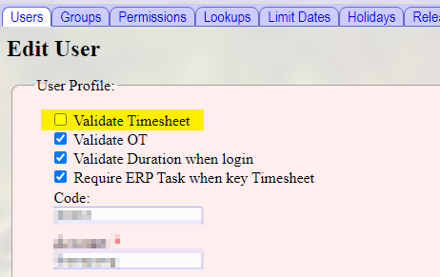

**หมายเหตุ** : ต้องแจ้งให้ user ทราบว่า พอคีย์เสร็จแล้วให้ทาง user แจ้งทางหัวหน้างาน , PM ของโครงการเข้ามา approve  timesheet

## เปิดสิทธิ **approve timesheet** ย้อนหลัง

* กรณีให้ทาง user ดำเนินการด้วยตนเอง
* เข้าไปที่ ระบบ MPM คลิกที่ปุ่ม Chat แล้วกด Extend Approve ตามรูป

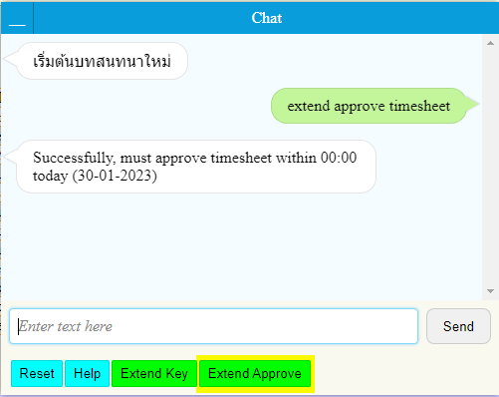

(กรณีที่ยังไม่เลยระยะเวลาที่ทางทีมหลังบ้าน gen report จะปุ่มดังกล่าวแสดงขึ้นมา หากเลยระยะเวลาแล้วจะไม่สามารถเปิดสิทธิได้แล้ว)

* กรณี-ดำเนินการให้ user (ต้องยังไม่เกินระยะเวลาที่ทางทีมหลังบ้าน gen report)
* MPMàAdminàUsers ค้นหาชื่อของ user
* เอา ติ๊ก Validate Timesheet ออก



หมายเหตุ : ระยะเวลาในการเปิดสิทธิจะสิ้นสุดในเวลา 23.59 ของวันที่ทำการเปิดสิทธิ

# Key/Approve OT

## ขยายระยะเวลา **key/approve OT**

* เข้าไปที่ MPMàAdminàLimit Dates
* เลือกรายการเดือนที่ต้องการขยายระยะเวลา



* กดปุ่ม Edit แก้ไขวันที่ Key OT / Approve OT

|  |  |
| --- | --- |
|  |  |

หมายเหตุ : ทางทีม PE จะเป็นคนแจ้งขอขยายระยะเวลาที่จะเปิด ปิด การ key/approve OT

ตัวย่าง : อีเมล์ที่ได้รับแจ้งให้ทำการขยายระยะเวลา OT

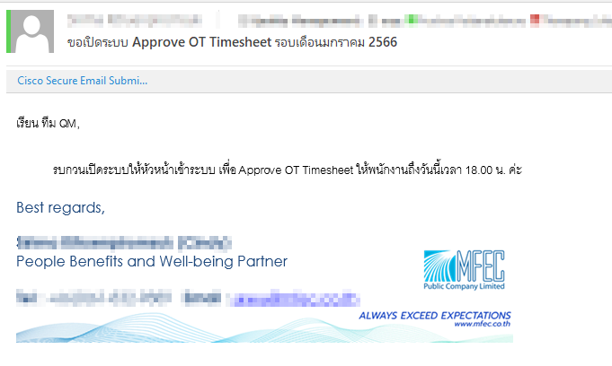

## เปิดสิทธิ **key /approve OT** ย้อนหลัง

* การเปิดสิทธิ จะต้องได้รับการอนุมัติจากทาง PE แล้วเท่านั้น
* MPMàAdminàUsers ค้นหาชื่อของ user
* เอา ติ๊ก Validate OT ออก

